

**PLAN DE CLASE/NOTA TÉCNICA**

**NIVEL: SECUNDARIA**

**FECHA: 23 de septiembre del 2024**

**1.- NOMBRE DEL PROFESOR: Noemi Hernández Montiel**

**GRADO: 1 GRUPO: “A”**

**2.- ASIGNATURA: español 1**

**3.- TRIMESTRE: 1**

**4.- SEMANA: 5**

**5.- TIEMPO: 40 minutos**

**6.- TEMA: La literatura de contenido social**

**7.- PROPÓSITOS: identificar las diferentes formas de hablar en obras literarias.**

**8.- CAMPO FORMATIVO:** (X) LENGUAJES. () SABERES Y PENSAMIENTO CIENTÍFICO. () ÉTICA, NATURALEZA Y SOCIEDAD. () DE LO HUMANO Y LO COMUNITARIO.

**9.- EJES ARTICULADORES:** () IGUALDAD DE GÉNERO. (x) INCLUSIÓN. () VIDA SALUDABLE. (X) PENSAMIENTO CRÍTICO (x) APROPIACIÓN DE LAS CULTURAS A TRÁVES DE LA LECTURA Y LA ESCRITURA. (x) INTERCULTURALIDAD CRÍTICA. () ARTES Y EXPERIENCIAS ESTÉTICAS.

**10.- CONTENIDOS: La diversidad de lenguas y su uso en la comunicación familiar, escolar y comunitaria.**

**11.-PDA: Reconoce la riqueza lingüística de México y el mundo a partir de obras literarias procedentes de distintas culturas.**

**12.- RECURSOS: Notas técnicas.**

**13.- MATERIALES:** Cuaderno, lápices, colores, plataforma

**14.- INICIO:** Se saludará a los alumnos y se les pasará lista.

**15.- DESARROLLO: Para empezara a los alumnos se les preguntara ¿Qué inspira un cuento, novela o poema? Y se les explicara que La literatura tiene un papel importante en la sociedad, ya que puede ayudar a las personas a ser más empáticas, a entender a los demás y a enfrentar sus problemas cotidianos. Además, las obras literarias pueden mostrar realidades ocultas de la sociedad, y pueden ser una forma de nutrición intelectual y reflexiva.**

**Los alumnos realizaran la actividad 1 de la página 34.**

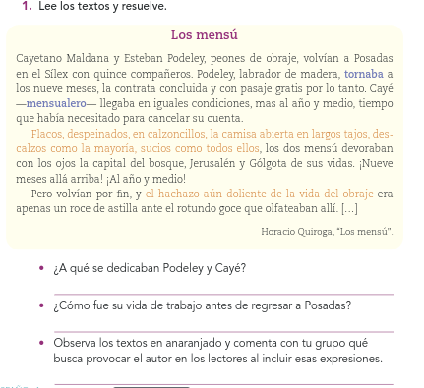

**16.- CIERRE: los alumnos realizaran la lectura sobre el texto Rigoberta Menchú y realizaran las actividades de la página 35.**

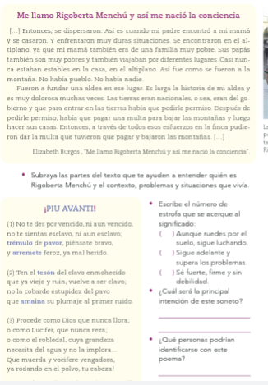

**Actividad y Tipo de organización: Individual () Equipo (x) Grupal (*)**

Por fila pasará a revisión para sello o firma de la profesora

**17.- EVALUACIÓN: Autoevaluación (*) Coevaluación () Heteroevaluación (*)**

**ACTITUDINAL:** Cumple con su asistencia y participación

**CONCEPTUAL:** Se entendieron los conceptos e ideas planteadas a los alumnos

**PROCEDIMENTAL:** Se llevó a cabo la información en manera adecuada y ordenada

**18.- TAREA: Investigar que es una fabula**



**PLAN DE CLASE/NOTA TÉCNICA**

**NIVEL: SECUNDARIA**

**FECHA: 24 de septiembre del 2024**

**1.- NOMBRE DEL PROFESOR: Noemi Hernández Montiel**

**GRADO: 1 GRUPO: “A”**

**2.- ASIGNATURA: español 1**

**3.- TRIMESTRE: 1**

**4.- SEMANA: 5**

**5.- TIEMPO: 40 minutos**

**6.- TEMA: La diversidad lingüística en la literatura**

**7.- PROPÓSITOS: identificar las diferentes formas de hablar en obras literarias.**

**8.- CAMPO FORMATIVO:** (X) LENGUAJES. () SABERES Y PENSAMIENTO CIENTÍFICO. () ÉTICA, NATURALEZA Y SOCIEDAD. () DE LO HUMANO Y LO COMUNITARIO.

**9.- EJES ARTICULADORES:** () IGUALDAD DE GÉNERO. (x) INCLUSIÓN. () VIDA SALUDABLE. (X) PENSAMIENTO CRÍTICO (x) APROPIACIÓN DE LAS CULTURAS A TRÁVES DE LA LECTURA Y LA ESCRITURA. (x) INTERCULTURALIDAD CRÍTICA. () ARTES Y EXPERIENCIAS ESTÉTICAS.

**10.- CONTENIDOS: La diversidad de lenguas y su uso en la comunicación familiar, escolar y comunitaria.**

**11.-PDA: Reconoce la riqueza lingüística de México y el mundo a partir de obras literarias procedentes de distintas culturas.**

**12.- RECURSOS: Notas técnicas.**

**13.- MATERIALES:** Cuaderno, lápices, colores, plataforma

**14.- INICIO:** Se saludará a los alumnos y se les pasará lista.

**15.- DESARROLLO: Los alumnos hablaran sobre su tarea que realizaran que es una fábula.**

**En su cuaderno realizaran un mapa conceptual con las ideas principales d ella lectura 36.**

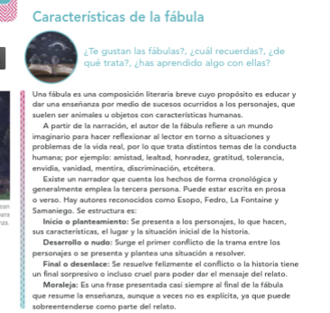

**16.- CIERRE: En grupo realizáramos las actividades de la página 37 actividad 1 para reforzar el aprendizaje y actividad 2 en su cuaderno los alumnos escribirán la moraleja del ratón y la ratonera.**

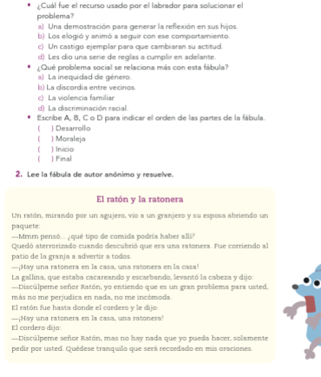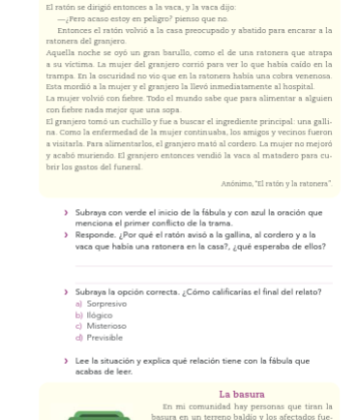

**Actividad y Tipo de organización: Individual (x) Equipo (x) Grupal (*)**

Por fila pasará a revisión para sello o firma de la profesora

**17.- EVALUACIÓN: Autoevaluación (*) Coevaluación () Heteroevaluación (*)**

**ACTITUDINAL:** Cumple con su asistencia y participación

**CONCEPTUAL:** Se entendieron los conceptos e ideas planteadas a los alumnos

**PROCEDIMENTAL:** Se llevó a cabo la información en manera adecuada y ordenada

**18.- TAREA: Los alumnos realizaran la actividad 4 de la página 39 y actividad 5 página 41**



**PLAN DE CLASE/NOTA TÉCNICA**

**NIVEL: SECUNDARIA**

**FECHA: 25 de septiembre del 2024**

**1.- NOMBRE DEL PROFESOR: Noemi Hernández Montiel**

**GRADO: 1 GRUPO: “A”**

**2.- ASIGNATURA: español 1**

**3.- TRIMESTRE: 1**

**4.- SEMANA: 5**

**5.- TIEMPO: 40 minutos**

**6.- TEMA: La diversidad lingüística en la literatura**

**7.- PROPÓSITOS: identificar las diferentes formas de hablar en obras literarias.**

**8.- CAMPO FORMATIVO:** (X) LENGUAJES. () SABERES Y PENSAMIENTO CIENTÍFICO. () ÉTICA, NATURALEZA Y SOCIEDAD. () DE LO HUMANO Y LO COMUNITARIO.

**9.- EJES ARTICULADORES:** () IGUALDAD DE GÉNERO. (x) INCLUSIÓN. () VIDA SALUDABLE. (X) PENSAMIENTO CRÍTICO (x) APROPIACIÓN DE LAS CULTURAS A TRÁVES DE LA LECTURA Y LA ESCRITURA. (x) INTERCULTURALIDAD CRÍTICA. () ARTES Y EXPERIENCIAS ESTÉTICAS.

**10.- CONTENIDOS: La diversidad de lenguas y su uso en la comunicación familiar, escolar y comunitaria.**

**11.-PDA: Reconoce la riqueza lingüística de México y el mundo a partir de obras literarias procedentes de distintas culturas.**

**12.- RECURSOS: Notas técnicas.**

**13.- MATERIALES:** Cuaderno, lápices, colores, plataforma

**14.- INICIO:** Se saludará a los alumnos y se les pasará lista.

**15.- DESARROLLO: Los alumnos realizaran la actividad de la lectura de la pagina 42 y 43**

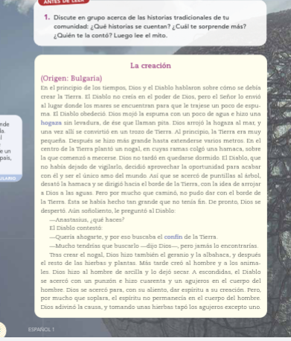

**Los alumnos realizarán la actividad de la pagina 43 .**

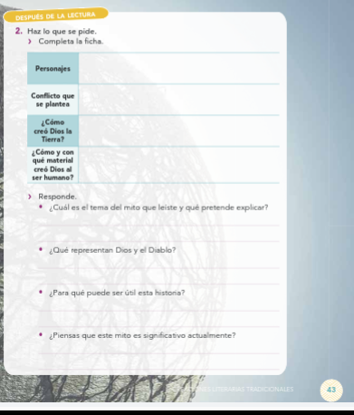

**16.- CIERRE: Continuaremos con el tema caracteristicas de mitos y leyendas .**

**Los alusmnos realziaran un esquema sobre el tema de mitos y leyesndas van a leer la pagina 44 para poder realizar su esquema .**

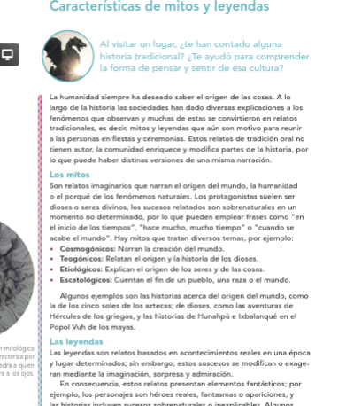

**Actividad y Tipo de organización: Individual () Equipo (x) Grupal (*)**

Por fila pasará a revisión para sello o firma de la profesora

**17.- EVALUACIÓN: Autoevaluación (*) Coevaluación () Heteroevaluación (*)**

**ACTITUDINAL:** Cumple con su asistencia y participación

**CONCEPTUAL:** Se entendieron los conceptos e ideas planteadas a los alumnos

**PROCEDIMENTAL:** Se llevó a cabo la información en manera adecuada y ordenada

**18.- TAREA:los alumnos realizaran la actividad 1,2 de la pagina 45 .**



**PLAN DE CLASE/NOTA TÉCNICA**

**NIVEL: SECUNDARIA**

**FECHA: 26 de septiembre del 2024**

**1.- NOMBRE DEL PROFESOR: Noemi Hernández Montiel**

**GRADO: 1 GRUPO: “A”**

**2.- ASIGNATURA: español 1**

**3.- TRIMESTRE: 1**

**4.- SEMANA: 5**

**5.- TIEMPO: 40 minutos**

**6.- TEMA: La diversidad lingüística en la literatura**

**7.- PROPÓSITOS: identificar las diferentes formas de hablar en obras literarias.**

**8.- CAMPO FORMATIVO:** (X) LENGUAJES. () SABERES Y PENSAMIENTO CIENTÍFICO. () ÉTICA, NATURALEZA Y SOCIEDAD. () DE LO HUMANO Y LO COMUNITARIO.

**9.- EJES ARTICULADORES:** () IGUALDAD DE GÉNERO. (x) INCLUSIÓN. () VIDA SALUDABLE. (X) PENSAMIENTO CRÍTICO (x) APROPIACIÓN DE LAS CULTURAS A TRÁVES DE LA LECTURA Y LA ESCRITURA. (x) INTERCULTURALIDAD CRÍTICA. () ARTES Y EXPERIENCIAS ESTÉTICAS.

**10.- CONTENIDOS: La diversidad de lenguas y su uso en la comunicación familiar, escolar y comunitaria.**

**11.-PDA: Reconoce la riqueza lingüística de México y el mundo a partir de obras literarias procedentes de distintas culturas.**

**12.- RECURSOS: Notas técnicas.**

**13.- MATERIALES:** Cuaderno, lápices, colores, plataforma

**14.- INICIO:** Se saludará a los alumnos y se les pasará lista.

**15.- DESARROLLO: Los alumnos realizar las activiades 3 y 4 de la pagina 47.**

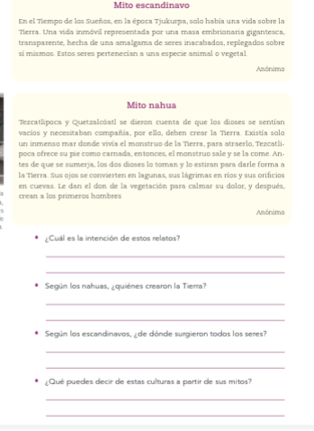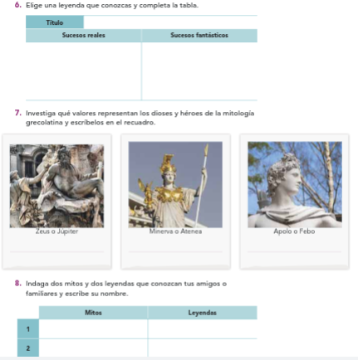

**16.- CIERRE: para retroalimentar el tema contestaran la actividad 5 pagina 48**

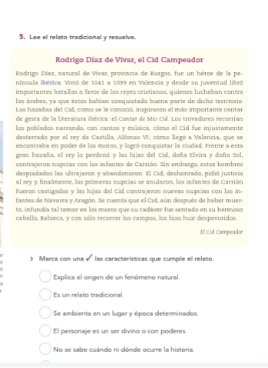

**Actividad y Tipo de organización: Individual () Equipo (x) Grupal (*)**

Por fila pasará a revisión para sello o firma de la profesora

**17.- EVALUACIÓN: Autoevaluación (*) Coevaluación () Heteroevaluación (*)**

**ACTITUDINAL:** Cumple con su asistencia y participación

**CONCEPTUAL:** Se entendieron los conceptos e ideas planteadas a los alumnos

**PROCEDIMENTAL:** Se llevó a cabo la información en manera adecuada y ordenada

**18.- TAREA:No hay tarea**



**PLAN DE CLASE/NOTA TÉCNICA**

**NIVEL: SECUNDARIA**

**FECHA: 30 de septiembre del 2024**

**1.- NOMBRE DEL PROFESOR: Noemi Hernández Montiel**

**GRADO: 1 GRUPO: “A”**

**2.- ASIGNATURA: español 1**

**3.- TRIMESTRE: 1**

**4.- SEMANA: 6**

**5.- TIEMPO: 40 minutos**

**6.- TEMA: La diversidad lingüística en la literatura**

**7.- PROPÓSITOS: identificar las diferentes formas de hablar en obras literarias.**

**8.- CAMPO FORMATIVO:** (X) LENGUAJES. () SABERES Y PENSAMIENTO CIENTÍFICO. () ÉTICA, NATURALEZA Y SOCIEDAD. () DE LO HUMANO Y LO COMUNITARIO.

**9.- EJES ARTICULADORES:** () IGUALDAD DE GÉNERO. (x) INCLUSIÓN. () VIDA SALUDABLE. (X) PENSAMIENTO CRÍTICO (x) APROPIACIÓN DE LAS CULTURAS A TRÁVES DE LA LECTURA Y LA ESCRITURA. (x) INTERCULTURALIDAD CRÍTICA. () ARTES Y EXPERIENCIAS ESTÉTICAS.

**10.- CONTENIDOS: La diversidad de lenguas y su uso en la comunicación familiar, escolar y comunitaria.**

**11.-PDA: Reconoce la riqueza lingüística de México y el mundo a partir de obras literarias procedentes de distintas culturas.**

**12.- RECURSOS: Notas técnicas.**

**13.- MATERIALES:** Cuaderno, lápices, colores, plataforma

**14.- INICIO:** Se saludará a los alumnos y se les pasará lista.

**15.- DESARROLLO: Los alumnos realizarán las actividades de la página 50 donde leerán coplas, refranes y pregones y los textos líricos en cuaderno anotarán que es copla, refrán, pregón.**

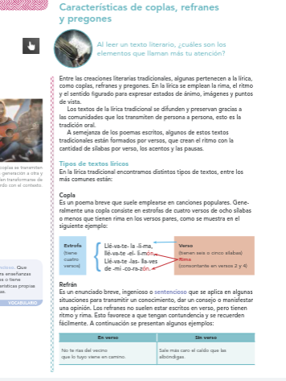

**16.- CIERRE: Para continuar los alumnos realizaran la actividad 2 de la página 51.**

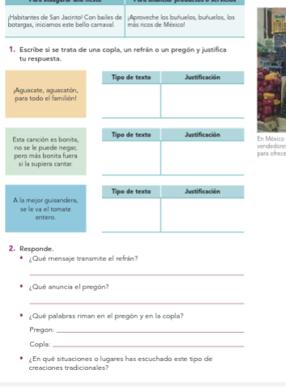

**Actividad y Tipo de organización: Individual () Equipo (x) Grupal (*)**

Por fila pasará a revisión para sello o firma de la profesora

**17.- EVALUACIÓN: Autoevaluación (*) Coevaluación () Heteroevaluación (*)**

**ACTITUDINAL:** Cumple con su asistencia y participación

**CONCEPTUAL:** Se entendieron los conceptos e ideas planteadas a los alumnos

**PROCEDIMENTAL:** Se llevó a cabo la información en manera adecuada y ordenada

**18.- TAREA:**



**PLAN DE CLASE/NOTA TÉCNICA**

**NIVEL: SECUNDARIA**

**FECHA: 1 de octubre del 2024**

**1.- NOMBRE DEL PROFESOR: Noemi Hernández Montiel**

**GRADO: 1 GRUPO: “A”**

**2.- ASIGNATURA: español 1**

**3.- TRIMESTRE: 1**

**4.- SEMANA: 6**

**5.- TIEMPO: 40 minutos**

**6.- TEMA: La diversidad lingüística en la literatura**

**7.- PROPÓSITOS: identificar las diferentes formas de hablar en obras literarias.**

**8.- CAMPO FORMATIVO:** (X) LENGUAJES. () SABERES Y PENSAMIENTO CIENTÍFICO. () ÉTICA, NATURALEZA Y SOCIEDAD. () DE LO HUMANO Y LO COMUNITARIO.

**9.- EJES ARTICULADORES:** () IGUALDAD DE GÉNERO. (x) INCLUSIÓN. () VIDA SALUDABLE. (X) PENSAMIENTO CRÍTICO (x) APROPIACIÓN DE LAS CULTURAS A TRÁVES DE LA LECTURA Y LA ESCRITURA. (x) INTERCULTURALIDAD CRÍTICA. () ARTES Y EXPERIENCIAS ESTÉTICAS.

**10.- CONTENIDOS: La diversidad de lenguas y su uso en la comunicación familiar, escolar y comunitaria.**

**11.-PDA: Reconoce la riqueza lingüística de México y el mundo a partir de obras literarias procedentes de distintas culturas.**

**12.- RECURSOS: Notas técnicas.**

**13.- MATERIALES:** Cuaderno, lápices, colores, plataforma

**14.- INICIO:** Se saludará a los alumnos y se les pasará lista.

**15.- DESARROLLO: Los alumnos continuaran con las actividades de retroalimentación de la página 52 y 53.**

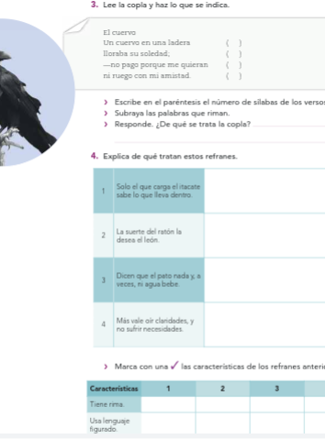

**16.- CIERRE: Para continuar los alumnos realizaran la actividad 5 de la página 53.**

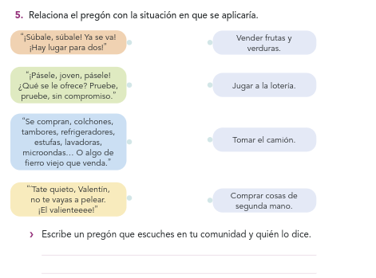

**Actividad y Tipo de organización: Individual () Equipo (x) Grupal (*)**

Por fila pasará a revisión para sello o firma de la profesora

**17.- EVALUACIÓN: Autoevaluación (*) Coevaluación () Heteroevaluación (*)**

**ACTITUDINAL:** Cumple con su asistencia y participación

**CONCEPTUAL:** Se entendieron los conceptos e ideas planteadas a los alumnos

**PROCEDIMENTAL:** Se llevó a cabo la información en manera adecuada y ordenada

**18.- TAREA: Los alumnos realizaran las actividades 6 de la página 53**



**PLAN DE CLASE/NOTA TÉCNICA**

**NIVEL: SECUNDARIA**

**FECHA: 2 de octubre del 2024**

**1.- NOMBRE DEL PROFESOR: Noemi Hernández Montiel**

**GRADO: 1 GRUPO: “A”**

**2.- ASIGNATURA: español 1**

**3.- TRIMESTRE: 1**

**4.- SEMANA: 6**

**5.- TIEMPO: 40 minutos**

**6.- TEMA: La campaña digital**

**7.- PROPÓSITOS: identificar las diferentes formas de hablar en obras literarias.**

**8.- CAMPO FORMATIVO:** (X) LENGUAJES. () SABERES Y PENSAMIENTO CIENTÍFICO. () ÉTICA, NATURALEZA Y SOCIEDAD. () DE LO HUMANO Y LO COMUNITARIO.

**9.- EJES ARTICULADORES:** () IGUALDAD DE GÉNERO. (x) INCLUSIÓN. () VIDA SALUDABLE. (X) PENSAMIENTO CRÍTICO (x) APROPIACIÓN DE LAS CULTURAS A TRÁVES DE LA LECTURA Y LA ESCRITURA. (x) INTERCULTURALIDAD CRÍTICA. () ARTES Y EXPERIENCIAS ESTÉTICAS.

**10.- CONTENIDOS: La diversidad de lenguas y su uso en la comunicación familiar, escolar y comunitaria.**

**11.-PDA: Reconoce la riqueza lingüística de México y el mundo a partir de obras literarias procedentes de distintas culturas.**

**12.- RECURSOS: Notas técnicas.**

**13.- MATERIALES:** Cuaderno, lápices, colores, plataforma

**14.- INICIO:** Se saludará a los alumnos y se les pasará lista.

**15.- DESARROLLO: Los alumnos leerán la página 54 donde nos explican que es una campaña y sus actividades y mensajes, los alumnos anotarán que es la campaña, sus aspectos a tomar en cuenta y características de una publicación digital.**

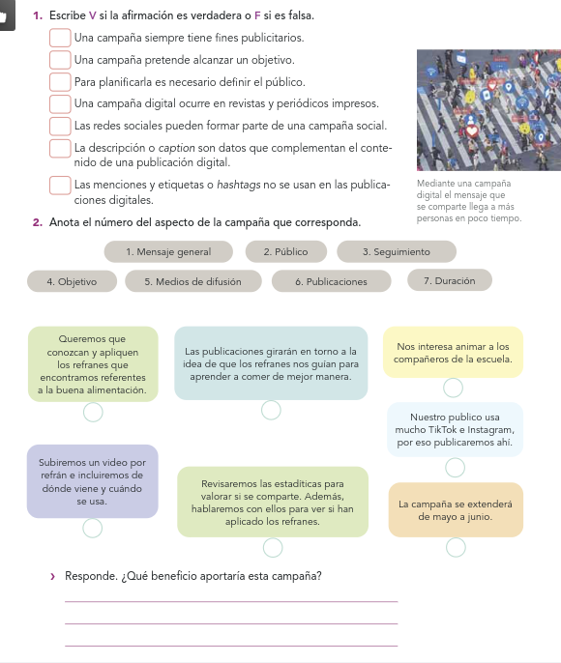

**16.- CIERRE: Para continuar con el tema los alumnos realizaran las actividades de retroalimentación de las páginas 55**

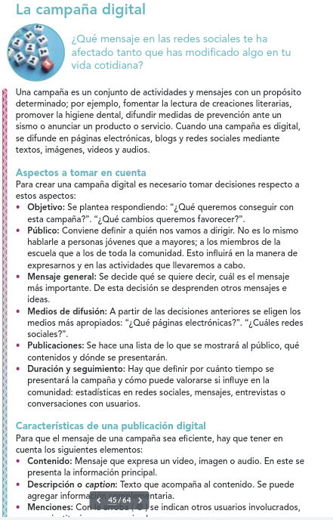

**Actividad y Tipo de organización: Individual () Equipo (x) Grupal (*)**

Por fila pasará a revisión para sello o firma de la profesora

**17.- EVALUACIÓN: Autoevaluación (*) Coevaluación () Heteroevaluación (*)**

**ACTITUDINAL:** Cumple con su asistencia y participación

**CONCEPTUAL:** Se entendieron los conceptos e ideas planteadas a los alumnos

**PROCEDIMENTAL:** Se llevó a cabo la información en manera adecuada y ordenada

**18.- TAREA: Los alumnos realizaran las actividades de la pagina 56 y 57**